У р о к 14
Рыночные отношения в современной экономике
Цель: раскрыть основные черты рыночной экономики.
Тип урока – комбинированный.
П о н я т и я: рыночная экономика, командная экономика, спрос, предложение, издержки, прибыль, биржа, конкуренция, монополия.
Х о д у р о к а
I. Проверка домашнего задания.
1. Беседа по вопросам на с. 154, § 14.
2. Тест.
1. Производство – это…
а) процесс воздействия человека на вещество природы в целях создания материальных благ, необходимых для существования и развития общества;
б) процесс включения работника в трудовые отношения по поводу создания продукта;
в) деятельность людей на предприятиях, создающая материальные продукты.
2. Назовите период промышленного переворота в России:
а) 50–70-е гг. XVIII в.;
б) вторая половина XVII в.;
в) с начала XIX в. до начала 80-х гг. XX в.
3. Что является определяющим в индустриальном обществе?
а) сельское хозяйство;
б) теоретические знания;
в) промышленность.
4. Скачок в развитии производственных сил, заключающийся в переходе от мануфактуры к машинному производству, – это…
а) научно-технический прогресс;
б) промышленный переворот;
в) революция.
5. Товар – это…
а) все, что продается на рынке;
б) вещь, обладающая высоким качеством;
в) продукт труда, предлагаемый для обмена путем купли-продажи, удовлетворяющий общественные потребности.
6. Слово «экономика» в переводе с греческого языка означает:
а) искусство ведения домашнего хозяйства;
б) организацию хозяйства по территориальному признаку;
в) рациональное распределение ограниченных благ.
II. Изучение нового материала
Свободная рыночная экономика –
превосходная вещь, но чтобы
она работала, нужно очень
много помощи.
Н. Аскерон
Б е с е д а.
– Что такое рынок?
– Что такое экономика?
– Запишите слова-ассоциации к понятию «рыночная экономика».
– Что такое рыночная экономика?
– Какие три вопроса решает экономика?
Рынок – это обмен, организованный по законам товарного производства и обращения, совокупность отношений товарного обмена; механизм взаимодействия производителей и потребителей, при котором производители товаров, ориентируясь на спрос покупателей, сами решают, когда, в каком количестве и какие товары производить.

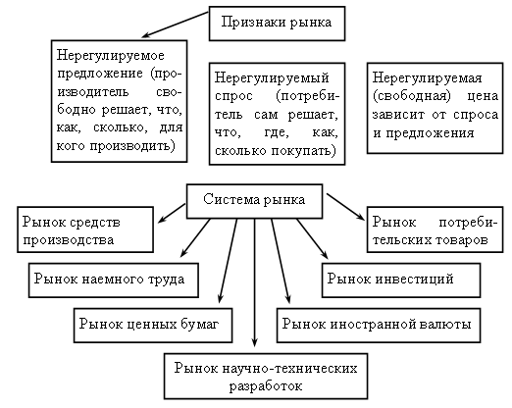

– Объясните назначение всех этих рынков.

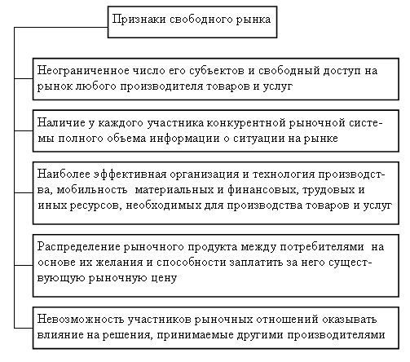
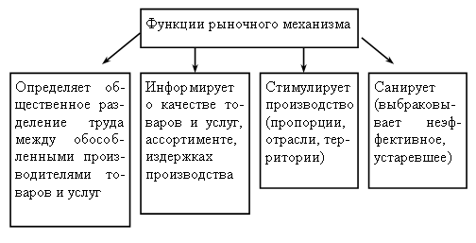
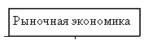
достоинства | недостатки
1. Способна с помощью конкуренции и рыночной цены быстро откликаться на потребности в новых товарах и услугах  2. Уравновешивает спрос и предложение | 1. Медленно реагирует на потребность в коренных преобразованиях народного хозяйства, которые требуют больших капиталовложений и не дают быстрой выгоды
Окончание табл.
3. Поощряет хозяйства, которые соответствуют нормальным (и превышающие нормальные) условиям производства  4. Обеспечивает наибольшую эффективность работы | 2. Слабо обеспечивает поддержку некоммерческих отраслей (образование, фундаментальные исследования)  3. Не способна предотвратить кризисы перепроизводства, порождает безработицу, инфляцию
В ы в о д.
В рыночной экономике ответы на главные вопросы (что производить, как, для кого?) дают потребители и производители.
Главный принцип рыночной экономики – индивидуальный интерес, выгода: покупатели заинтересованы в том, чтобы купить подешевле, продавцы хотят продать подороже.
Рыночная экономика требует наличия:
1. Частной собственности на средства производства.
2. Свободы выбора, свободы принятия решения, свободы обмена.
3. Возможности получать личную выгоду.
4. Конкуренции.
– Подтвердите данные положения примерами.
– Что такое спрос и предложения?
– Какую роль играет конкуренция и что это такое?
Спрос – отражение потребностей общества.
Предложения – результат производственной деятельности в виде товарной массы, предназначенной для продажи.
Конкуренция – рыночная борьба за выживание и экономическое процветание.
Равновесие спроса и предложения – соответствие между обменом спроса на продукты и объектом их предложения.
– Покажите на примерах, как спрос и предложение влияет друг на друга и на цену.
– Как вы понимаете, что такое ажиотажный спрос?
– Как вы думаете, почему людям присущи страх перед тем, что что-то или все сразу пропадет, и стремление накапливать продукты, товары, страсть к необязательным покупкам? Как это влияет на экономическую ситуацию?
– Ажиотажный спрос, вызванный дефицитным инфляционным ожиданием – это явление рыночной экономики или нет? Свой ответ аргументируйте.
– Как вы понимаете, что главное в рыночной экономике – это экономическая свобода? (Производитель свободен в выборе производимой продукции, потребитель – в приобретении товаров, продавец – в запрашиваемой цене, покупатель – в согласии платить такие цены, работник – в выборе места работы, любой человек – в способе получения доходов.)
Свободная (совершенная) конкуренция – вид конкуренции, при ко
торой цена устанавливается в результате уравновешивания кривых спроса и предложения.
Совершенная конкуренция возможна:
– когда есть множество покупателей и продавцов, ни одна отдельная группа не может влиять на положение на рынке;
– для продажи предлагаются одинаковые товары и услуги;
– ни один из продавцов и покупателей не знает о рынке больше, чем остальные;
– продавцы и покупатели могут свободно выходить на рынок и покидать его.
Несовершенная конкуренция возможна:
– когда каждый из продавцов стремится сделать или представить свой товар как особый, лучший, чем у других;
– ряд продавцов имеет своих покупателей, тяготеющих только к одной фирме, одному магазину, одному продавцу (возникает особая форма монополизма);
– несколько крупных фирм, компаний начинают доминировать на рынке, концентрируя в своих руках производство и продажу товаров, для выпуска и реализации которых необходим огромный капитал;
– осуществляется продажа товара по ценам, установленным фирмами;
– монополист контролирует рынок продаж, ставя покупателя в абсолютную зависимость от себя;
– существует рынок одного покупателя – монопсония.
– Приведите примеры монополизма в экономике.
– Какой монополизм признается легальным? Приведите его примеры.
Задание в группах: I гр. – сторонники монополии; II гр. – противники монополии; III гр. – сторонники конкуренции (рыночной экономики); IV гр. – противники конкуренции (рыночной экономики).
– Как вы думаете, рынок влияет на государство или государство на развитие рынка? Свой ответ обоснуйте.
Задание: сравните два подхода к определению экономической роли государства в современную эпоху. В чем главное различие этих подходов?
Задание: комплексное исследование «От плана к рынку», проведенное группой экспертов Мирового банка в 1997–1998 гг., определило шесть стран-лидеров по рейтингу экономической свободы: в порядке убывания – Гонконг, Сингапур, США, Швейцария, Канада, Германия. А постсоциалистические страны были сгруппированы в 4 группы по критерию экономической либерализации:
1. Польша, Словения, Венгрия, Хорватия, Чехия, Словакия, Македония.
2. Эстония, Литва, Латвия, Болгария, Албания, Румыния, Монголия.
3. Киргизия, Россия, Молдавия, Армения, Грузия, Казахстан.
4. Узбекистан, Украина, Белоруссия, Азербайджан, Таджикистан, Туркмения.
– Как вы думаете, что позволило перечисленным странам попасть в первую группу по пути продвижения к рынку? Что сдерживает движение России к рынку?

Этапы перехода к рынку

Этап становления рынка | Этап строительства материальной базы | Этап вхождения в рынок
1 | 2 | 3
1. прежние экономические структуры, находятся в состоянии распада, а новые еще не оформились  2. В экономике царит хаос | 1. Становятся выгодными долгосрочные экономические проекты  2. Экономика еще слабая | 1. Начинается насыщение экономики капиталом  2. Постепенно растет оплата труда, уровень жизни людей
3. Хаос в законах, регулирующих экономическую политику  4. Хаос в сознании (прежние ориентиры устарели, новых еще нет)  5. Появление авантюристов | 3. Быстрее развиваются отрасли, ориентированные на спрос в мировом рынке | 3. Экономика приобретает внутренние импульсы  4. Производство ориентировано на национальный рынок
Российский экономист В. Найшуля выделил следующие этапы развития советской экономики:
1920–1953 гг. – командная система – управление из центра; практические безденежные отношения в тяжелой промышленности;
1953 – середина 60-х гг. – экономика согласований; идет торг не на рынке, а в министерствах, ведомствах, т. е. по вертикали вышестоящих с нижестоящими; господствует формула: если вы хотите, чтобы я сделал что-то, дайте мне то-то и то-то;
Середина 60-х – 80-е гг. – бюрократический рынок – вертикальные связи (отношения) сохраняются, но добавляются горизонтальные связи – торг идет между предприятиями; господствует ненормальный, «нерыночноый» рынок, т. к. а) сохраняется административное управление; б) деньги не играют большой роли; в) конкуренция не в «битве» за покупателя, а за благосклонность начальства в коридорах ведомств; г) равновесие спроса и предложения достигается путем ограничения заработной платы, запретом превращать безналичные деньги в наличные;
1990-е гг. – зарождение рынка – горизонтальные связи (между предприятиями) ломают вертикальные; центр оказывается ненужным; возникает потребность найти цену обмена; возникают биржи.
Программа радикальных экономических реформ («реформы Гайдара»):
1. Либерализация ценообразования.
2. Отказ от планового управления экономикой.
3. Предоставление всем гражданам свободы торговли.
4. Предоставление всем предприятиям и гражданам права заниматься внешнеторговыми операциями.
5. Проведение жесткой кредитно-денежной политики.
Возможности России:

1. Огромное жизненное пространство, количество и разнообразие природных ресурсов, устойчивость генофонда и богатство национальных культур.
2. Количество территории, приходящейся на душу населения, при этом значит часть не затронута хозяйственной деятельностью и является экологически чистой – резерв устойчивой биосферы.
3. Благоприятное геополитическое положение.
4. Духовные ресурсы, духовная энергия – основа создания и творчества.
5. Достаточно развитый научный потенциал.
6. Высокий общеобразовательный уровень, интеллектуальный потенциал России. (В. Д. Андрианов.)
III. Закрепление.
– Согласны ли вы с суждениями? Свою позицию объясните.
Деньги не только благо, но и огромная беда для человечества.
Конкуренция возникает там и тогда, где и когда существует в чем-либо дефицит.
Торговля появилась на свет, когда обмен принял денежную форму.
Экономика возникает только тогда, когда людям необходимо разумно распределять редкостные блага, а рынок изобретен как самый рациональный и эффективный способ получить такие блага.
– Почему, на ваш взгляд, высокий уровень производства, существующий в развитых капиталистических странах, влечет за собой высокий уровень потребления?
– Почему, на ваш взгляд, капиталистическая экономика совершила то, чего не могла дать социалистическая: рост потребителей и рост производства одновременно, а не за счет друг друга?
– Приведите конкретные примеры к следующим положениям.
Очень рано наши предки осознали, что для успешной торговли необходимы охрана собственности и система юридических законов. Уже в древнем Вавилоне и Египте установилась разветвленная система законодательства, закреплявшая монополию государства на судопроизводство и смертную казнь.
Новые поколения компьютеров поступают на рынок тогда, когда предыдущие еще не успели распродать.
Домашнее задание: § 14.

